**三明学院教务处文件**

明学院教字〔2023〕17号

关于公布**2022**年校级课程思政示范课程（培育）

项目结项名单的通知

各单位：

经项目负责人申请，校外专家评审，8项2022年校级课程思政示范课程（培育）项目通过结项验收，立项为校级课程思政示范课程（具体名单见附件）。现将有关事项通知如下：

一、建设周期

项目建设周期为1年（从2023年6月至2024年5月）。

二、建设经费

课程思政示范课程建设经费为0.5万元/项，培育期内已下拨建设经费0.2万元/项，此次再下拨建设经费0.3万元/项。建设经费按照《三明学院教育教学改革研究项目实施与管理办法（修订）》（明院办发〔2020〕7号）规定的范围支出。

三、建设及验收要求

课程思政示范课程应依托学校超星学习通平台（http://smxy.fy.chaoxing.com/portal）开展建设，建设期满时须具有以下材料：（1）课程门户和课程首页；（2）教学大纲PDF版；（3）整门课程的课程思政实施路线图PDF版（模板见附件2）；（4）最近一学期的课程教案PDF版，每次课的教案约2-3页（如有课程思政教学内容，应在本次课的教学目标中体现课程思政目标，教学环节及组织过程中体现课程思政切入点、课程思政元素及设计意图，用红色字体加粗）；（5）1个学时的教学设计1份PDF版（模板见附件3）；（6）与教学设计对应的电子课件1份PDF版；（7）教学设计中紧扣课程思政主题部分的教学微视频1个（15-20分钟，提供片头片尾，片头长度在20秒以内，包含示范教学主题、所属课程、主讲人）；（8）课程思政典型教学案例不少于1个，PDF版（每个不少于2000字）；（9）依托超星学习通平台开展的主题讨论不少于2次；（10）其他相关支撑材料（如有）。

附件：1.2022年校级课程思政示范课程(培育)项目通过结项验收名单

2.课程思政实施路线图模板

3.教学设计模板

（此页无正文）

三明学院教务处

2023年6月25日

附件1

**2022年校级课程思政示范课程(培育)项目通过结项验收名单**

|  |  |  |  |  |
| --- | --- | --- | --- | --- |
| **序号** | **项目编号** | **课程名称** | **负责人** | **学院** |
| 1 | KCSZSFK22X02 | 工程招投标与合同管理 | 崔秀琴 | 建筑工程学院 |
| 2 | KCSZSFK22X03 | 中级英语写作 | 易蔚 | 海外学院 |
| 3 | KCSZSFK22X04 | 教育基本原理 | 吴迪 | 教育与音乐学院 |
| 4 | KCSZSFK22X05 | 生物化学 | 邢建宏 | 资源与化工学院 |
| 5 | KCSZSFK22X06 | 景观设计 | 李建福 | 艺术与设计学院 |
| 6 | KCSZSFK22X07 | 大学外语 ( 一) | 吴艳红 | 海外学院 |
| 7 | KCSZSFK22X09 | 化工原理 | 罗菊香 | 资源与化工学院 |
| 8 | KCSZSFK22X10 | 文学概论 | 邱光华 | 文化传播学院 |

附件2

《课程名称》教学设计模板

|  |  |  |  |  |
| --- | --- | --- | --- | --- |
| **1.课程概况** | | | | |
| **课程名称** |  | | **所属学院** |  |
| **课程性质** |  | | **授课对象** |  |
| **授课题目** |  | | **使用教材** |  |
| **授课教师** |  | | **教学时长** | 1学时 |
| **2.学情分析** |  | | | |
| **3.教学目标** | **知识目标** |  | | |
| **能力目标** |  | | |
| **思政目标** |  | | |
| **4.思政素材与**  **实施策略** |  | | | |
| **5.教学方法、手段** |  | | | |
| **6.教学过程** | | | | |
| **6.1教学流程图** | | | | |
|  | | | | |
| **6.2具体教学活动与过程** | | | | |
| **步骤及时间** | **教学内容及教师活动** | | **学生活动** | **设计意图** |
| ......  （可根据实际情况自行加行） |  | |  |  |
| **7.实施效果分析与反思** |  | | | |

附件3

XXX（课程名称）课程思政实施路线图模板

（此图为参考模板，可根据实际情况自行设计）

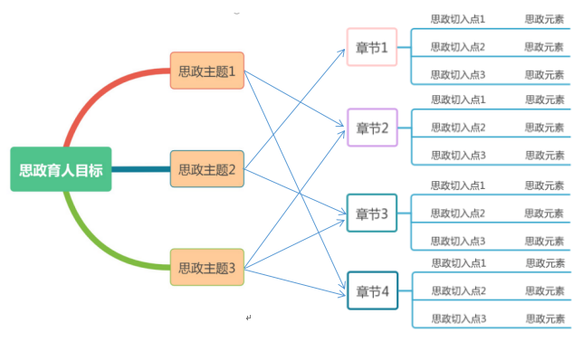

|  |
| --- |
| 三明学院教务处 2023年6月25日印发 |